全國公立就業服務機構106年9月份
求職求才統計資料分析
根據勞動力發展署資料，106年9月公立就業服務機構新登記求職人數約6.1萬人，較上月減少6,126人（9.10%）；新登記求才人數約10.2萬人，較上月減少9,233人（8.30%），求供倍數1.67倍，較上月增加約0.02倍。與上年同月相較，求職人數減少1,660人（2.79%），求才人數增加2,384人（2.39%），求供倍數持平。
一、國內經濟動向與就業市場趨勢
106 年 8 月景氣對策信號由黃藍燈轉呈綠燈，綜合判斷分數增加 2 分至 24 分；並且去除趨勢後之景氣領先、同時指標皆呈現上升，顯示當前國內景氣持續攀升成長。至於採購經理人指數方面，106年9月製造業PMI指數58.7%，持續邁入第十九個月的擴張。五項組成指標中，人力僱用指數上升0.2個百分點至57.8%，持續第十七個月呈現擴張。六大產業中，僅食品暨紡織產業人力僱用數量為持平（50.0%）外，其餘產業皆呈擴張。依序為交通工具產業（60.4%）、已連續四個月維持在60.0%以上擴張速度；電子暨光學產業（60.3%）、化學暨生技醫療產業（58.5%），皆較上月持續攀升；電力暨機械設備產業（57.1%）雖然已連續九個月呈現擴張，但擴張速度趨緩，本月指數下跌3.1個百分點。基礎原物料產業（54.4%）指數雖然擴張幅度較小，惟自2016年4月站上50%分界點迄今，都持續維持於擴張階段。
9月非製造業經理人指數（NMI）得分為53.6%，雖為連續第七個月呈現擴張，惟擴張速度趨緩，指數較上月下跌 1.6 個百分點。其中人力僱用（Employment）擴散指數（53.1%）連續七個月呈現擴張，但得分較上月下跌0.3個百分點。八大產業中，六大產業回報人力僱用呈現擴張，依擴張速度排序為金融保險業（61.5%）、運輸倉儲業（58.0%）、教育暨專業科學業（57.4%）、零售業（55.6%）、批發業（53.8%）與資訊暨通訊傳播業（53.1%）。至於住宿餐飲業（45.8%）因旺季結束，與營造暨不動產業（48.1%）因產業大環境走降，皆回報人力僱用呈現緊縮。
就現階段之勞動市場指標觀察，8月失業率為3.89%，較上月上升 0.05個百分點，主因處於畢業季節調整時節所致；若與上年同月相較則減降0.19個百分點。截至9月底之勞雇雙方協商減少工時實際實施人數（無薪假）為319人，較8月底減少98人，人數持續縮減。106年8月受理失業給付之初次認定申請件數為7,421件，較上月增加1,308件（＋21.40%），受理再次認定申請件數則有23,597件，較上月增加1,838件（＋8.45%）；且8月資遣通報人數為11,122人，較上月增加721人（＋6.93%）。雖然縮減人數持續縮減，但失業認定、資遣人數等略有上升情勢。由於失業認定等易受暑假期間之約聘代理教師終止聘期影響人數變化，通常隨暑假期間結束人數可能下降，現階段宜持續觀察後續變化。
整體而言，由於對策信號由黃藍燈轉呈綠燈，景氣領先、同時指標上升，顯示當前國內景氣持續復甦；而PMI、NMI指標亦顯示國內多數產業持續走佳，人力雇用指數持續擴張；僅若干產業，如食品暨紡織產業人力僱用數量為持平；住宿餐飲業與營造暨不動產業之人力僱用呈現緊縮。至於就業市場相關指標，雖然畢因業、暑假期間面臨調整，造成失業率、失業認定人數較上月走升，惟失業率較去年同月下降，且縮減工時人數持續減少，各項指標步調雖然不一，但整體而言就業市場朝向持續改善但猶有陰影。後續除須注意市場調整震盪之幅度與期間長短外，個別產業從業員工因產品景氣週期、供應鏈布局以及政策因素干擾（如因應勞動法規調適等）所產生的缺口，宜針對不同族群提供相關輔導，以作為國內人力發展與就業安定之重點工作與規劃。
二、公立就服系統職缺概況
由於全球經濟景氣持續復甦，加上電子終端產品備貨旺季、品牌旗艦新機陸續發表與出貨，拉抬相關供應鏈廠商需求，如大立光持續徵求作業員、品、製程工程師等職缺；而南科、中科園區之機械、電子大廠持續徵求光電、製程、研發工程師、繪圖師等職缺。在國際貿易暢旺，對國內製造業相關供應鏈廠商訂單持續擴增，以致外貿相關廠商之職缺需求增加較為明顯。根據OLAP資料庫職缺資料，9月廠商求才職缺，以基本金屬製造業（1,918人、＋19.35%、＋51. 26%）、橡膠製品製造業（1,298人、＋48.17%、＋26.02%）及其他運輸工具製造業（743人、＋12.58%、＋25.08%）等，職缺數較多且成長幅度較為明顯者。惟如前所述，目前雖然經濟持續成長，但景氣復甦走強已持續年餘，增幅已漸趨平緩；以致若干行業廠商職缺需求年增率略有減降，如運輸與倉儲業（3,225人、－11.72%、－17.29%）。
以下茲針對9月公立就服系統之各行業廠商職缺情形，說明如下：廠商職缺以製造業職缺人數4萬4,142人最多，占整體職缺人數比重約43.28%，逾越四成；但廠商職缺轉趨保守，求才職缺較上月減少10.43%、上年同月增加0.82%，表現與整體情勢相近。如以製造業四大行業區分，資訊電子工業、民生工業及化學工業皆較上月、上年同月皆呈衰退，顯示相關產業之廠商職缺需求轉趨審慎；金屬機械工業較上月減少、但較上年同月增加。以下針對產業變化較為明顯者，略述其變化趨勢:
（１）民生工業：職缺人數9,261人（較上月－15.40%、較去年同月－2.42%），各細項產業職缺走勢有增有減，其中以木竹製品製造業（357人、14.79%、36.26%）成長最為明顯。
（２）化學工業：職缺人數5,728人（－7.43%、－7.00%），各細項產業職缺變化幅度顯著，多在兩位數字以上。其中成長明顯者有石油及煤製品製造業（234人、＋358.82%、＋207.89%）、化學原材料、肥料、氮化合物、塑橡膠原料及人造纖維製造業（556人、＋17.30%、＋62.10%）、橡膠製品製造業（1,298人、＋48.17%、＋26.02%）；減少幅度明顯者為皮革、毛皮及其製品製造業（174人、－11.22%、－13.43%）、印刷及資料儲存媒體複製業（224人、－19.71%、－34.12%）、其他化學製品製造業（356人、－58.60%、－46.22%）及塑膠製品製造業（1,829人、－22.14%、－13.28%）。
（３）金屬機械工業：職缺人數14,212人（－7.35%、＋17.26%），細項產業之廠商職缺多較上年同月成長，並以基本金屬製造業（1,918人、＋19.35%、＋51.26%）、其他運輸工具製造業（743人、＋12.58%、＋25.08%）之成長最為明顯。
（４）資訊電子工業：職缺人數14,935人（－11.14%、－6.66%），細項產業中電子零組件製造業之職缺數最多但也衰退最為明顯，幅度具達兩位數字以上（10,475人、－19.89%、－13.06%）。相對之下，電腦、電子產品及光學製品製造業（2,559人、35.90%、3.14%）、電力設備及配備製造業（1,901人、2.87%、29.32%）則有較佳成長表現。
有關服務業部分，批發及零售業（14,334人、＋5.95%、＋8.94%）、住宿及餐飲業（11,826人、－3.73%、－9.86%）之職缺數在萬人以上；而支援服務業（8,778人、－15.60%、＋2.84%），也有8千人以上之職缺需求。若以變化幅度觀察，增長明顯為不動產業（577人、＋23.29%、＋13.58%）；藝術、娛樂及休閒服務業（1,522人、＋39.89%、＋51.90%）。而運輸及倉儲業（3,225人、－11.72%、－17.29%）則衰退較為明顯。至於其他產業，如用水供應及污染整治業（704人、－14.15%、＋13.18%）、出版、影音製作、傳播及資通訊服務業（1,590人、－33.97%、＋7.94%）、其他服務業（2,323人、－13.93%、＋10.25%）、醫療保健及社會工作服務業（2,866人、－14.17%、＋25.76%）都較上月之職缺數有兩位數字之衰退，但較上年同月之職缺增加；顯示相關廠業之廠商職缺，可能因淡旺季或景氣週期趨勢影響，出現調整局勢。
依職缺需求來看，9月份廠商求才職類的前5名包括：「製造勞力工」、「其他製程控制技術員」、「商店銷售有關人員」、「其他餐飲服務人員」、「保全及警衛人員」；而求職者希望工作職類的前5名依序為：「製造勞力工」、「事務秘書」、「商店銷售有關人員」、「其他餐飲服務人員」、「包裝及有關機械操作人員」。
若以求職求才資料加以比對，供需差異（供需缺口）最多的是「其他製程控制技術員」，廠商釋出8,174職缺，但希望從事相關工作的求職者卻只有1,350人，平均每人有6.05個工作機會，而「事務秘書」的求職者登記人數達6,423人，但職缺僅1,348名，平均約4.8人搶1個工作機會。
職缺工作地點分布，主要集中於都會區為主，各縣市區域別之比重以高雄市16.71%為最多，其次為臺北市13.44%、新北市10.87 %，其他縣市均低於10%；與上月（8月）相比，職缺數增加最多者為臺中市（＋2,039人），減少最多者為桃園市（－3,977人）。
綜合分析就業市場情況，在職業類別方面，求才人數較上月增加最多的為其他企業支援服務代理人（＋719人），減少最多的是其他餐飲服務人員（－1,330人）；求職人數以保全及警衛人員增加46人最多；在行業方面，求才人數以批發及零售業增加805人最多，而減少者以製造業5,139人為最多。就各教育程度來說，求才人數以高職減少2,290人最多，求職人數以博士減少20人最少。
三、勞資協商情形：
106年9月底有15家實施勞資協商減少工時，實際實施人數為319人，較8月底實施家數減少1家，實際實施人數減少98人。與去年9月底相較，實施家數減少9家，實際實施人數減少223人。
想要找工作、參加職訓課程或想創業的民眾，勞動部勞動力發展署提供多元化的求職管道、資訊與諮詢服務以及職業訓練課程，有需求的民眾可上臺灣就業通網站（http://www.taiwanjobs.gov.tw）或透過7－11、全家、萊爾富及OK四大超商全國1萬多個門市的觸控式設備查詢，亦可撥打24小時免付費客服專線0800－777888，將有專業人員提供服務。

- 行業別－廠商求才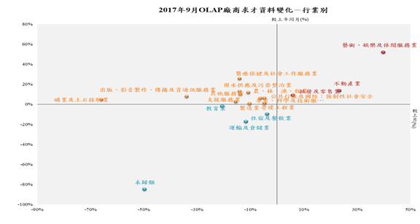 | - 區域縣市別－求才及求職人數變化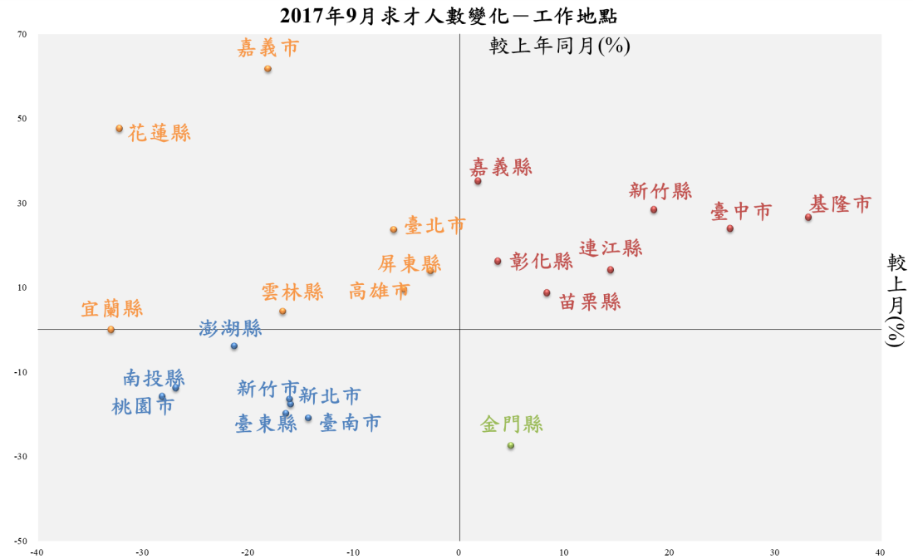  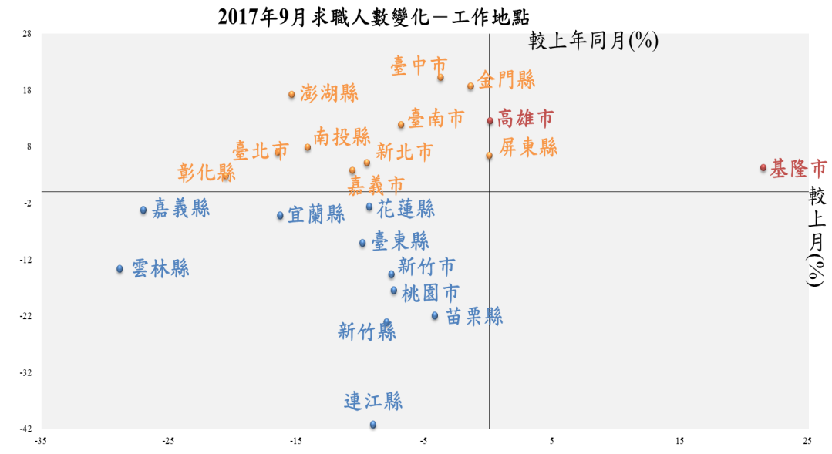
附註：電力及燃氣供應業較上月及上年同月變動分別為+160.42%及-14.09%；金融及保險業較上月及上年同月變動分別為-22.72%及+587.88%，因變動範圍過鉅，兩者皆視為outlier，自上圖省略。

依據當月職缺數較上月、較上年同月之變動率符號，區分四大象限：
第Ｉ象限:（＋,＋）職缺數較上月、上年同月呈現增加，顯示該行業職缺數穩健成長；
第II象限:（－,＋）職缺數較上月減少但較上年同月呈現增加，顯示該業職缺數之可能變化方向仍未穩定，仍待觀察；
第III象限:（－,－）職缺數較上月、上年同月縮減，顯示該行業職數缺步入衰退階段；
第IV象限:（＋,－）職缺數較上月增加但較上年同月呈現減少，顯示該業職缺數之可能變化方向仍未穩定，仍待觀察。
資料來源：整理自勞動力發展署資料庫（OLAP）資料庫。
圖1－1 勞動力發展署資料庫（OLAP）廠商求才資料變化彙整（行業別、區域縣市別）

區域縣市別－求供差距  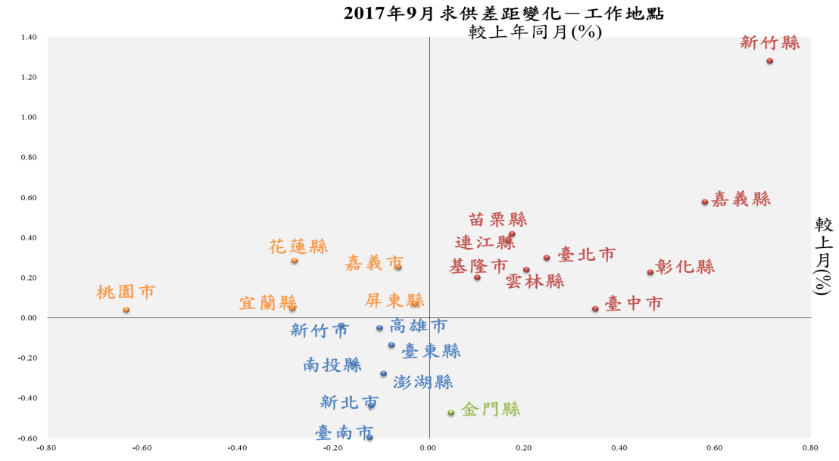  職業別－求供差距  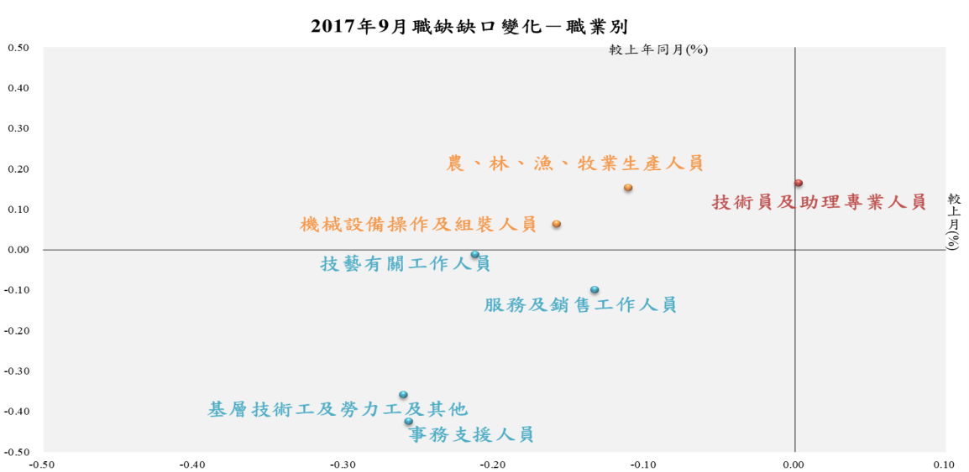 | - 職業別－求才及求職人數變化  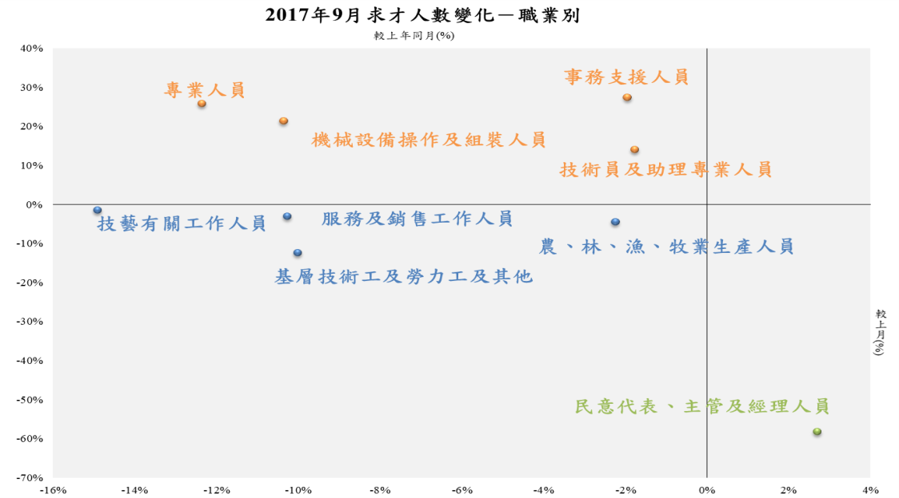  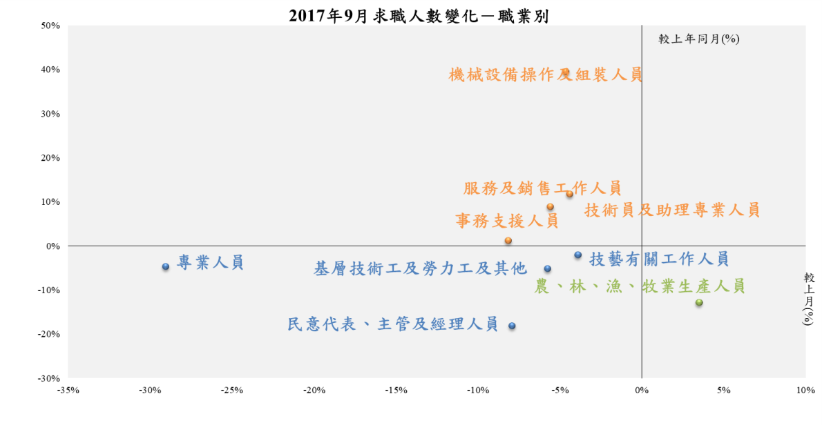

附註：民意代表、主管及經理人員較上月及上年同月變動分別為+1,527%及-92%；
專業人員較上月及上年同月變動分別為-1,831%及-388%，兩者皆視為outlier，自圖省略。
圖1－2 勞動力發展署資料庫（OLAP）廠商求才資料變化彙整（職業別、區域縣市別）
附表1－1 勞動力發展署資料庫（OLAP）廠商求才資料變化彙整（行業別、區域縣市別）
2017年9月OLAP廠商求才資料變化 2017年9月求才人數變化 2017年9月求職人數變化 2017年9月求供差距變化
  象限別 | 變化方向 | 行業別
  象限I  （＋,＋） | 穩健成長 | 批發及零售業
  象限I  （＋,＋） | 穩健成長 | 不動產業
  象限I  （＋,＋） | 穩健成長 | 藝術、娛樂及休閒服務業
  象限II  （－,＋） | 未定 | 農、林、漁、牧業
  象限II  （－,＋） | 未定 | 礦業及土石採取業
  象限II  （－,＋） | 未定 | 製造業
  象限II  （－,＋） | 未定 | 用水供應及污染整治業
  象限II  （－,＋） | 未定 | 營建工程業
  象限II  （－,＋） | 未定 | 出版、影音製作、傳播及資通訊服務業
  象限II  （－,＋） | 未定 | 金融及保險業
  象限II  （－,＋） | 未定 | 專業、科學及技術服務業
  象限II  （－,＋） | 未定 | 支援服務業
  象限II  （－,＋） | 未定 | 公共行政及國防；強制性社會安全
  象限II  （－,＋） | 未定 | 其他服務業
  象限II  （－,＋） | 未定 | 醫療保健及社會工作服務業
  象限III  （－,－） | 衰退 | 運輸及倉儲業
  象限III  （－,－） | 衰退 | 住宿及餐飲業
  象限III  （－,－） | 衰退 | 教育業
  象限III  （－,－） | 衰退 | 未歸類
  象限IV  （＋,－） | 未定 | 電力及燃氣供應業
  象限別 | 變化方向 | 縣市別
  象限I  （＋,＋） | 穩健成長 | 新竹縣
  象限I  （＋,＋） | 穩健成長 | 苗栗縣
  象限I  （＋,＋） | 穩健成長 | 彰化縣
  象限I  （＋,＋） | 穩健成長 | 嘉義縣
  象限I  （＋,＋） | 穩健成長 | 基隆市
  象限I  （＋,＋） | 穩健成長 | 臺中市
  象限I  （＋,＋） | 穩健成長 | 連江縣
  象限II（－,＋） | 未定 | 宜蘭縣
  象限II（－,＋） | 未定 | 雲林縣
  象限II（－,＋） | 未定 | 屏東縣
  象限II（－,＋） | 未定 | 花蓮縣
  象限II（－,＋） | 未定 | 嘉義市
  象限II（－,＋） | 未定 | 臺北市
  象限II（－,＋） | 未定 | 高雄市
  象限III（－,－） | 衰退 | 新北市
  象限III（－,－） | 衰退 | 桃園市
  象限III（－,－） | 衰退 | 南投縣
  象限III（－,－） | 衰退 | 臺東縣
  象限III（－,－） | 衰退 | 澎湖縣
  象限III（－,－） | 衰退 | 新竹市
  象限III（－,－） | 衰退 | 臺南市
  象限IV（＋,－） | 未定 | 金門縣
  象限別 | 變化方向 | 縣市別
  象限I  （＋,＋） | 穩健成長 | 基隆市
  象限I  （＋,＋） | 穩健成長 | 高雄市
  象限II  （－,＋） | 未定 | 新北市
  象限II  （－,＋） | 未定 | 彰化縣
  象限II  （－,＋） | 未定 | 南投縣
  象限II  （－,＋） | 未定 | 屏東縣
  象限II  （－,＋） | 未定 | 澎湖縣
  象限II  （－,＋） | 未定 | 臺中市
  象限II  （－,＋） | 未定 | 嘉義市
  象限II  （－,＋） | 未定 | 臺南市
  象限II  （－,＋） | 未定 | 臺北市
  象限II  （－,＋） | 未定 | 金門縣
  象限III  （－,－） | 衰退 | 宜蘭縣
  象限III  （－,－） | 衰退 | 桃園市
  象限III  （－,－） | 衰退 | 新竹縣
  象限III  （－,－） | 衰退 | 苗栗縣
  象限III  （－,－） | 衰退 | 雲林縣
  象限III  （－,－） | 衰退 | 嘉義縣
  象限III  （－,－） | 衰退 | 臺東縣
  象限III  （－,－） | 衰退 | 花蓮縣
  象限III  （－,－） | 衰退 | 新竹市
  象限III  （－,－） | 衰退 | 連江縣
  象限別 | 變化方向 | 縣市別
  象限I  （＋,＋） | 穩健成長 | 新竹縣
  象限I  （＋,＋） | 穩健成長 | 苗栗縣
  象限I  （＋,＋） | 穩健成長 | 彰化縣
  象限I  （＋,＋） | 穩健成長 | 雲林縣
  象限I  （＋,＋） | 穩健成長 | 嘉義縣
  象限I  （＋,＋） | 穩健成長 | 基隆市
  象限I  （＋,＋） | 穩健成長 | 臺中市
  象限I  （＋,＋） | 穩健成長 | 臺北市
  象限I  （＋,＋） | 穩健成長 | 連江縣
  象限II  （－,＋） | 未定 | 宜蘭縣
  象限II  （－,＋） | 未定 | 桃園市
  象限II  （－,＋） | 未定 | 屏東縣
  象限II  （－,＋） | 未定 | 花蓮縣
  象限II  （－,＋） | 未定 | 嘉義市
  象限III  （－,－） | 衰退 | 新北市
  象限III  （－,－） | 衰退 | 南投縣
  象限III  （－,－） | 衰退 | 臺東縣
  象限III  （－,－） | 衰退 | 澎湖縣
  象限III  （－,－） | 衰退 | 新竹市
  象限III  （－,－） | 衰退 | 臺南市
  象限III  （－,－） | 衰退 | 高雄市
  象限IV  （＋,－） | 未定 | 金門縣

附表1－2 勞動力發展署資料庫（OLAP）廠商求才資料變化彙整（職業別）
2017年9月求才人數變化－職業別 | 2017年9月求職人數變化－職業別 | 2017年9月職缺缺口人數變化－職業別
  象限別 | 變化方向 | 行業別
  象限II（－,＋） | 未定 | 專業人員
  象限II（－,＋） | 未定 | 技術員及助理專業人員
  象限II（－,＋） | 未定 | 事務支援人員
  象限II（－,＋） | 未定 | 機械設備操作及組裝人員
  象限III  （－,－） | 衰退 | 服務及銷售工作人員
  象限III  （－,－） | 衰退 | 農、林、漁、牧業生產人員
  象限III  （－,－） | 衰退 | 技藝有關工作人員
  象限III  （－,－） | 衰退 | 基層技術工及勞力工及其他
  象限IV  （＋,－） | 未定 | 民意代表、主管及經理人員
  象限別 | 變化方向 | 行業別
  象限II  （－,＋） | 未定 | 技術員及助理專業人員
  象限II  （－,＋） | 未定 | 事務支援人員
  象限II  （－,＋） | 未定 | 服務及銷售工作人員
  象限II  （－,＋） | 未定 | 機械設備操作及組裝人員
  象限III  （－,－） | 衰退 | 民意代表、主管及經理人員
  象限III  （－,－） | 衰退 | 專業人員
  象限III  （－,－） | 衰退 | 技藝有關工作人員
  象限III  （－,－） | 衰退 | 基層技術工及勞力工及其他
  象限IV  （＋,－） | 未定 | 農、林、漁、牧業生產人員
  象限別 | 變化方向 | 行業別
  象限I（＋,＋） | 穩健成長 | 技術員及助理專業人員
  象限II（－,＋） | 未定 | 農、林、漁、牧業生產人員
  象限II（－,＋） | 未定 | 機械設備操作及組裝人員
  象限III  （－,－） | 衰退 | 專業人員
  象限III  （－,－） | 衰退 | 事務支援人員
  象限III  （－,－） | 衰退 | 服務及銷售工作人員
  象限III  （－,－） | 衰退 | 技藝有關工作人員
  象限III  （－,－） | 衰退 | 基層技術工及勞力工及其他
  象限IV  （＋,－） | 未定 | 民意代表、主管及經理人員
附表2 勞動力發展署資料庫（OLAP）廠商求才資料變化—大業別
求才人數 | 中華民國  106年9月 | 結構占比（%） | 較上月增減（人） | 較上年同月增減（人） | 較上月增減（%） | 較上年同月增減（%）
合計 | 101,982 | 100 | -9,233 | 2,385 | -8.30% | 2.39%
農、林、漁、牧業 | 677 | 0.66 | -83 | 72 | -10.92% | 11.90%
礦業及土石採取業 | 84 | 0.08 | -163 | 4 | -65.99% | 5.00%
製造業 | 44,142 | 43.28 | -5,139 | 360 | -10.43% | 0.82%
電力及燃氣供應業 | 250 | 0.25 | 154 | -41 | 160.42% | -14.09%
用水供應及污染整治業 | 704 | 0.69 | -116 | 82 | -14.15% | 13.18%
營建工程業 | 2,957 | 2.90 | -148 | 39 | -4.77% | 1.34%
批發及零售業 | 14,334 | 14.06 | 805 | 1,176 | 5.95% | 8.94%
運輸及倉儲業 | 3,225 | 3.16 | -428 | -674 | -11.72% | -17.29%
住宿及餐飲業 | 11,826 | 11.60 | -458 | -1,294 | -3.73% | -9.86%
出版、影音製作、傳播及資通訊服務業 | 1,590 | 1.56 | -818 | 117 | -33.97% | 7.94%
金融及保險業 | 908 | 0.89 | -267 | 776 | -22.72% | 587.88%
不動產業 | 577 | 0.57 | 109 | 69 | 23.29% | 13.58%
專業、科學及技術服務業 | 2,133 | 2.09 | -146 | 121 | -6.41% | 6.01%
支援服務業 | 8,778 | 8.61 | -1,622 | 242 | -15.60% | 2.84%
公共行政及國防；強制性社會安全 | 694 | 0.68 | -35 | 41 | -4.80% | 6.28%
教育業 | 1,568 | 1.54 | -406 | -29 | -20.57% | -1.82%
藝術、娛樂及休閒服務業 | 1,522 | 1.49 | 434 | 520 | 39.89% | 51.90%
其他服務業 | 2,323 | 2.28 | -376 | 216 | -13.93% | 10.25%
醫療保健及社會工作服務業 | 2,866 | 2.81 | -473 | 587 | -14.17% | 25.76%
未歸類 | 824 | 0.81 | -57 | 1 | -6.47% | 0.12%
資料來源:整理自勞動力發展署資料庫（OLAP）資料庫。
附表3 勞動力發展署資料庫（OLAP）廠商求才資料變化—製造業中業別
求才人數 | 中華民國  106年9月 |  | 結構占比（%） |  | 較上月增減（人） |  | 較上年同月增減（人） |  | 較上月增減（%） |  | 較上年同月增減（%）
民生工業 | 9,261 | 20.98 |  | -1,686 |  | -230 |  | -15.40% |  | -2.42%
食品及飼品製造業 | 4,771 | 10.81 |  | -1,304 |  | -245 |  | -21.47% |  | -4.88%
飲料製造業 | 279 | 0.63 |  | 51 |  | -87 |  | 22.37% |  | -23.77%
紡織業 | 1,419 | 3.22 |  | -534 |  | 9 |  | -27.34% |  | 0.64%
成衣及服飾品製造業 | 273 | 0.62 |  | -1 |  | -93 |  | -0.36% |  | -25.41%
木竹製品製造業 | 357 | 0.81 |  | 46 |  | 95 |  | 14.79% |  | 36.26%
非金屬礦物製品製造業 | 753 | 1.71 |  | 58 |  | -25 |  | 8.35% |  | -3.21%
家具製造業 | 354 | 0.80 |  | 22 |  | -84 |  | 6.63% |  | -19.18%
其他製造業 | 1,055 | 2.39 |  | -24 |  | 188 |  | -2.22% |  | 21.68%
化學工業 | 5,728 | 12.98 |  | -460 |  | -439 |  | -7.43% |  | -7.00%
皮革、毛皮及其製品製造業 | 174 | 0.39 |  | -22 |  | -27 |  | -11.22% |  | -13.43%
紙漿、紙及紙製品製造業 | 872 | 1.98 |  | -44 |  | -220 |  | -4.80% |  | -20.15%
印刷及資料儲存媒體複製業 | 224 | 0.51 |  | -55 |  | -116 |  | -19.71% |  | -34.12%
石油及煤製品製造業 | 234 | 0.53 |  | 183 |  | 158 |  | 358.82% |  | 207.89%
化學原材料、肥料、氮化合物、塑橡膠原料及人造纖維製造業 | 556 | 1.26 |  | 82 |  | 213 |  | 17.30% |  | 62.10%
其他化學製品製造業 | 356 | 0.81 |  | -504 |  | -306 |  | -58.60% |  | -46.22%
藥品製造業 | 185 | 0.42 |  | -2 |  | -121 |  | -1.07% |  | -39.54%
橡膠製品製造業 | 1,298 | 2.94 |  | 422 |  | 268 |  | 48.17% |  | 26.02%
塑膠製品製造業 | 1,829 | 4.14 |  | -520 |  | -280 |  | -22.14% |  | -13.28%
金屬機械工業 | 14,212 | 32.20 |  | -1,127 |  | 2092 |  | -7.35% |  | 17.26%
基本金屬製造業 | 1,918 | 4.35 |  | 311 |  | 650 |  | 19.35% |  | 51.26%
金屬製品製造業 | 6,000 | 13.59 |  | -307 |  | 22 |  | -4.87% |  | 0.37%
機械設備製造業 | 3,928 | 8.90 |  | -1,126 |  | 1,152 |  | -22.28% |  | 41.50%
汽車及其零件製造業 | 1,207 | 2.73 |  | -188 |  | 125 |  | -13.48% |  | 11.55%
其他運輸工具製造業 | 743 | 1.68 |  | 83 |  | 149 |  | 12.58% |  | 25.08%
產業用機械設備維修及安裝業 | 416 | 0.94 |  | 100 |  | -6 |  | 31.65% |  | -1.42%
資訊電子工業 | 14,935 | 33.84 |  | -1,872 |  | -1065 |  | -11.14% |  | -6.66%
電子零組件製造業 | 10,475 | 23.73 |  | -2,601 |  | -1,574 |  | -19.89% |  | -13.06%
電腦、電子產品及光學製品製造業 | 2,559 | 5.80 |  | 676 |  | 78 |  | 35.90% |  | 3.14%
電力設備及配備製造業 | 1,901 | 4.31 |  | 53 |  | 431 |  | 2.87% |  | 29.32%
製造業 | 44,136 | 100.00 |  | -5,145 |  | 360 |  | -10.44% |  | 0.82%

資料來源:整理自勞動力發展署資料庫（OLAP）資料庫。

現階段代理教師之聘僱較為特殊，於暑假期間多終止聘期；且因其多被認定為假性失業不得請領失業補助。惟仍有部分代理教師可能因暑假期間考慮轉換工作，而申請失業給付之認定。
有認為第15次景氣循環之谷底約在2016年第1季，景氣對策信號於該年4月脫離藍燈區域、於7月開始呈現綠燈區域。
製造業四大行業依據經濟部定義之行業範圍如下：1. 民生工業：包括食品、飲料、菸草、紡織、成衣及服飾品、木竹製品、非金屬礦物製品、家具及其他製造業。2. 化學工業：包括皮革、毛皮及其製品；紙漿、紙及紙製品；印刷及資料儲存媒體複製；石油及煤製品；化學材料；化學製品；藥品；橡膠製品；塑膠製品製造業。3. 金屬機械工業：包括基本金屬、金屬製品、機械設備、汽車及其零件、其他運輸工具、產業用機械設備維修及安裝業。4. 資訊電子工業：包括電子零組件；電腦、電子產品及光學製品；電力設備製造業。http://www.stat.gov.tw/public/Attachment/942814492071.pdf

